TP8 suivi cinétique par spectrophotométrie (résultats)
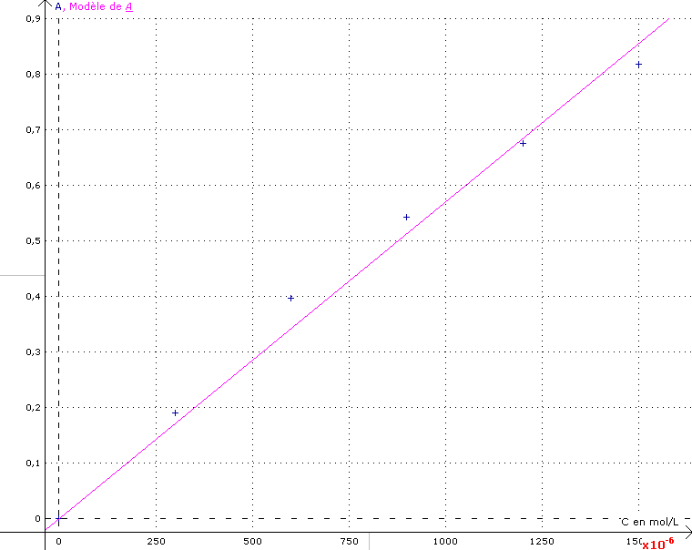
Absorbance en fonction de la concentration en diiode
Courbe d'étalonnage :
A = k.C
k = 570 L.mol⁻¹

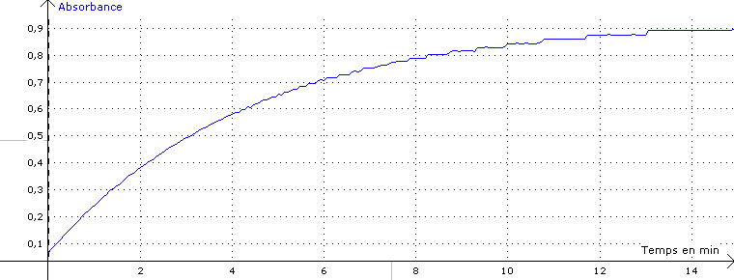
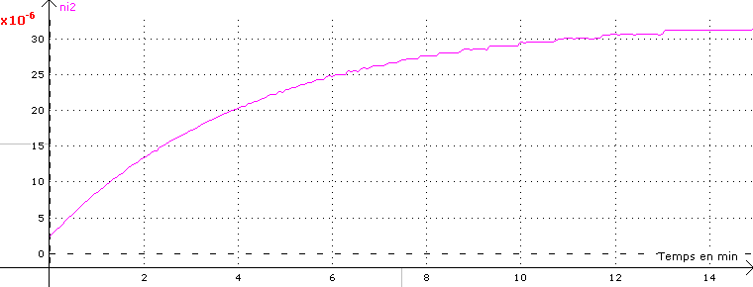
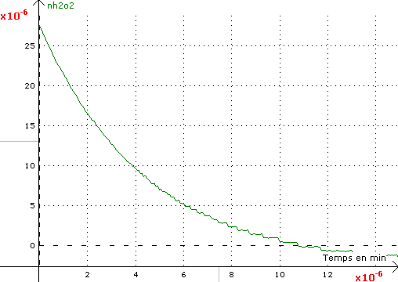
n(I2), quantité en moles de diiode formée en fonction du temps
n(H2O2), quantité, en moles, de peroxyde d'hydrogène restant en fonction du temps
Absorbance en fonction du temps

